Міфи про утопаючого
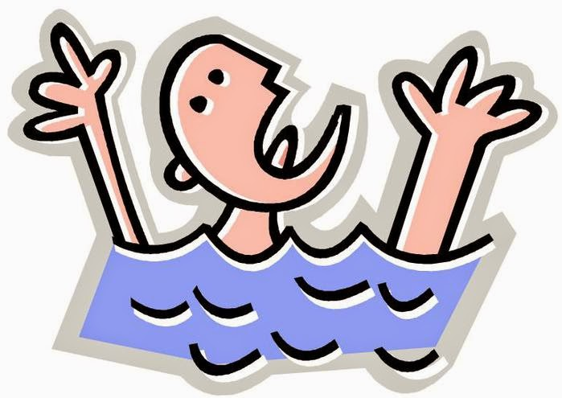
Перший міф: потопаючі кричать і стогнуть
Це рідкість. Для того щоб видати звук, людині необхідне повітря, а потопаючому саме його-то і не вистачає. Потопаючий людина, виринаючи, в першу чергу захоплює ротом повітря і лише потім міг би видати звук, але рот над поверхнею води знаходиться кілька секунд, а після знову занурюється під неї. Погодьтеся, в таких обставинах не до звуків і вже тим більше не до членороздільної мови і криків «Допоможіть!»
Міф другий: потопаючий буде махати вертикально витягнутими руками
Мало у якого потопаючого знайдуться сили, щоб, виринувши над водою, здіймати руки вгору. Більше того, в подібних обставинах людина діє інстинктивно, а інстинкт при виринанні диктуватиме необхідність відштовхуватися руками від води, а не піднімати їх вгору, адже в такому випадку людина якорем піде на дно.
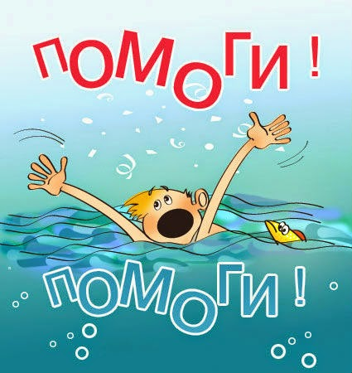
Міф третій: потопаючий проявляє активність у воді і всіляко привертає до себе увагу
На людному пляжі це було б як ніколи доречно, але це не завжди так. Перебуваючи в такому скрутному становищі, людина не схильна до усвідомлених дій, а саме здоровий глузд міг би продиктувати йому необхідність залучати до себе увагу. Потопаючи, людина підвладна інстинкту самозбереження і паніці, і не завжди ці два стани проявляються в активних маніпуляціях. Це не означає, що людина, яка неприродно борсається у воді не потребує допомоги. Так, йому вдалося привернути вашу увагу і у нього є шанс бути врятованим, але є й інша категорія людей, так само потребують допомоги, але не сигналізують про це. Сюди найчастіше відносяться діти і фізично ослаблені люди.

